## **Pago de Matricula de Alumno**

**Grupo:** Bebitos Fiu Fiu

**Integrantes:**

* Fabrizio Castañeda Pareja
* Edward Raul Llancay Inquiltupa.
* Patrick Alfredo Flores Paredes
* Anthony Julio Follanos Molero
* Jymmy Steward Quispe Tintaya

**Documentación**

**Actividades Específicas:**

* Introducción
* Desarrollo
* Implementación del Programa
* Conclusión

**Introducción:**

Este documento tiene como objetivo proporcionar una guía completa sobre el funcionamiento y la implementación de nuestro sistema de pago de matrículas y mensualidad diseñado para instituciones educativas.

El programa de pago de matrículas de alumnos es una solución eficiente y segura para facilitar el proceso de pago de matrículas en instituciones educativas, tanto para los alumnos como para el personal administrativo. Este software ha sido desarrollado teniendo en cuenta la necesidad de automatizar y simplificar el proceso de pago, eliminando la necesidad de realizar trámites en persona y reduciendo el papeleo.

**Desarrollo:**

Se desarrolló un programa de pago de matrículas de alumnos utilizando JavaFX como framework de interfaz de usuario y Scene Builder como herramienta de diseño visual. JavaFX es una plataforma moderna y versátil para crear aplicaciones de escritorio con interfaces gráficas atractivas, mientras que Scene Builder facilita la creación y personalización de las interfaces gráficas de usuario.

**Flujo de trabajo para procesar los requerimientos de una agenda de contactos**

**Diseño a alto nivel:**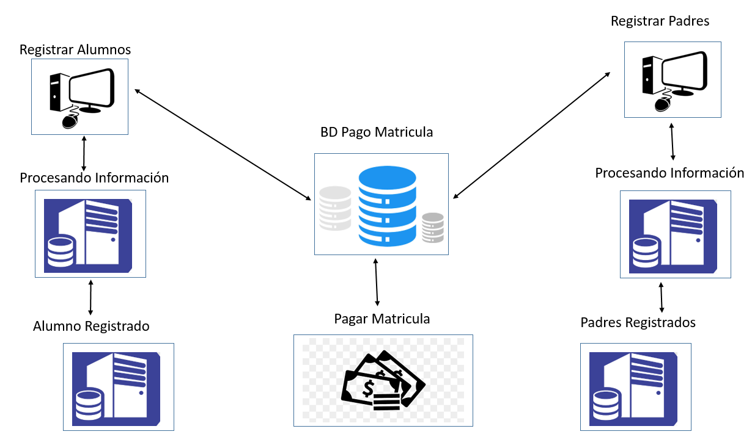

**Registro de alumno.**

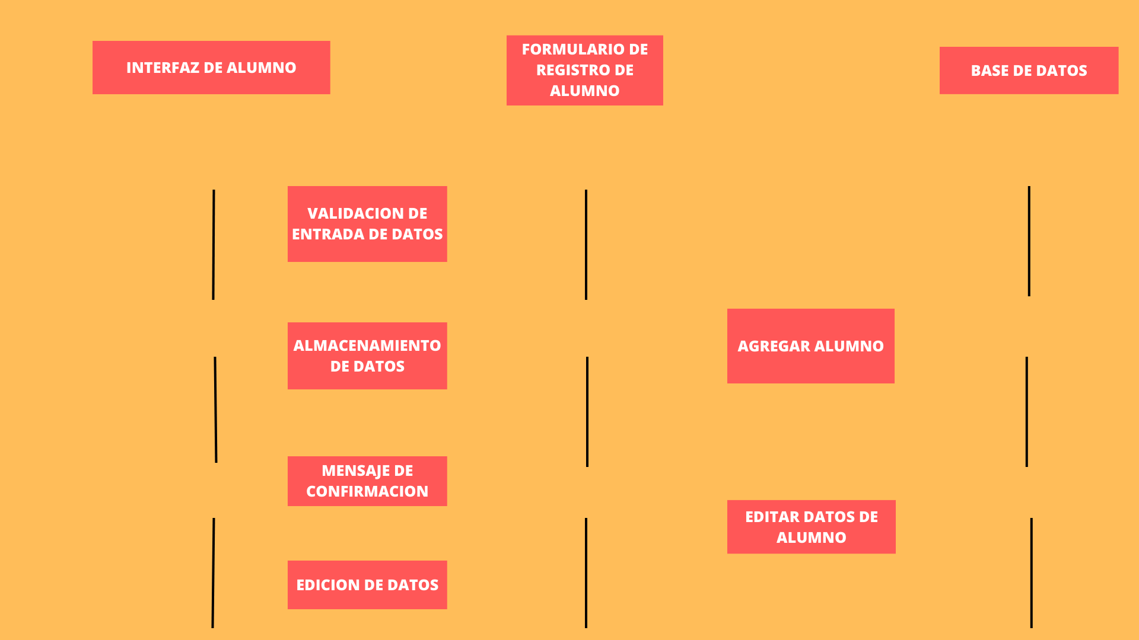

**Registro de apoderado.**

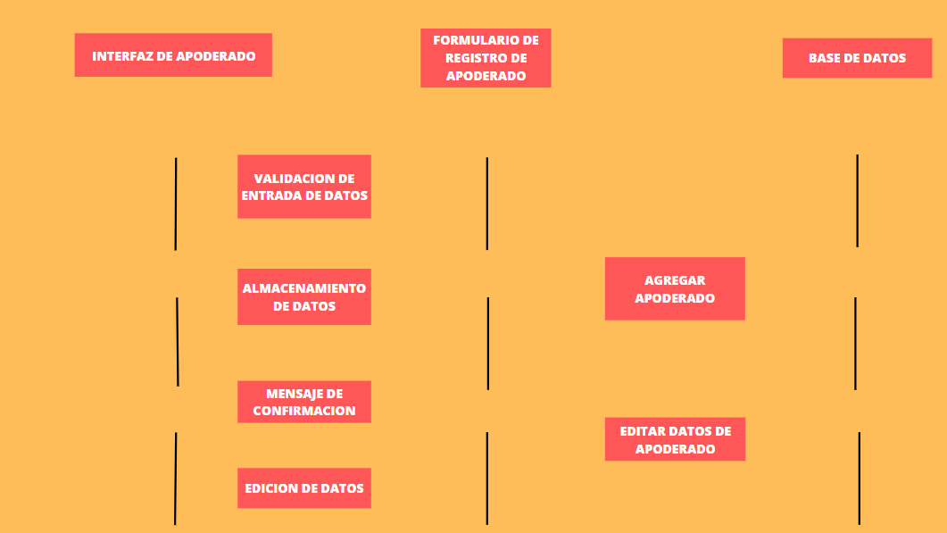

**Registro de matrícula.**

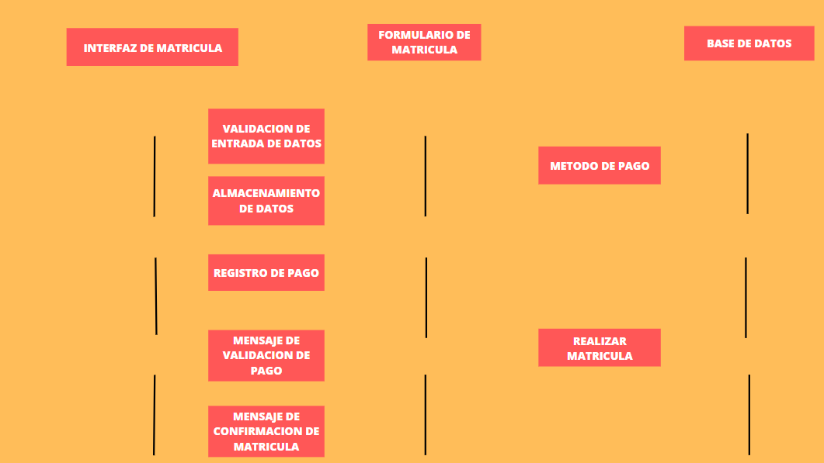

**Reporte de alumno.**

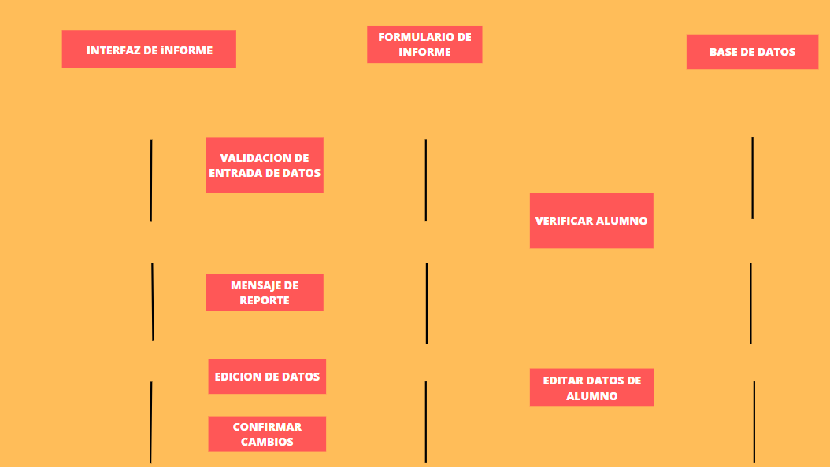

**Historias de usuario:**

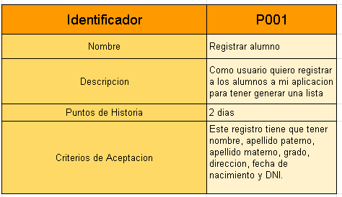

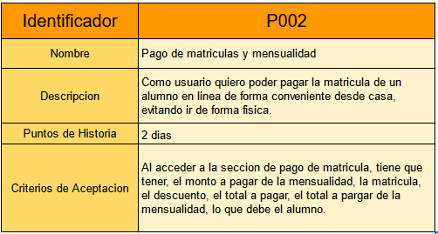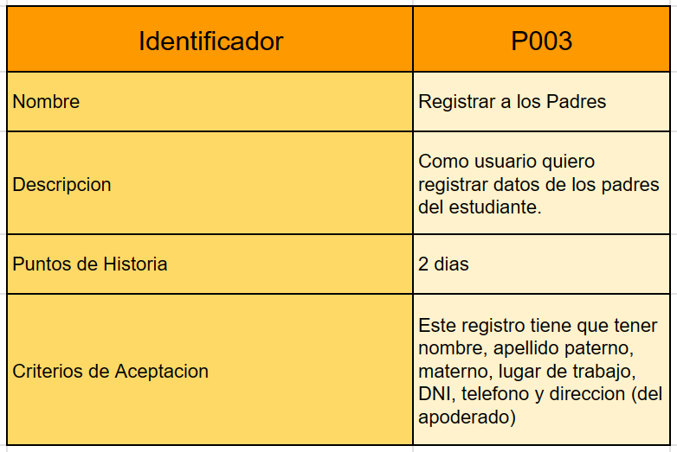

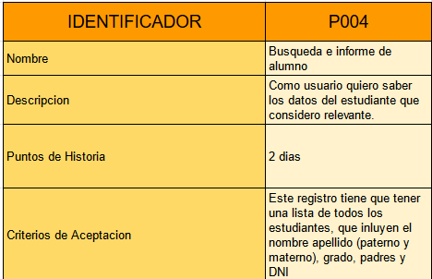

**Planificación del sprint:**

**Product backlog:**

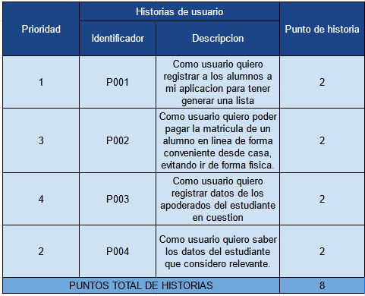

**Sprint backlog:**

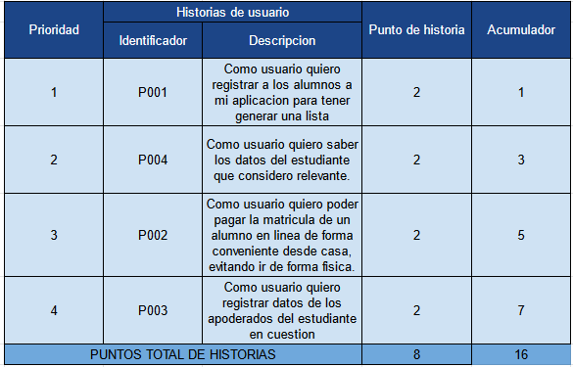

**Tasking:**

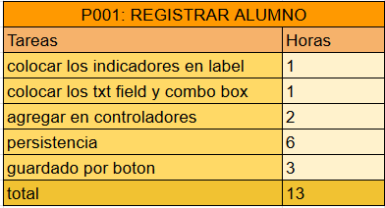

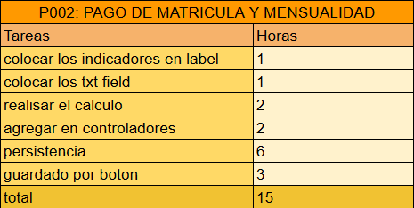

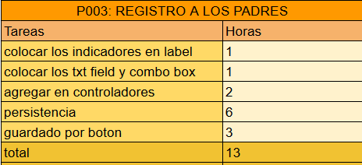

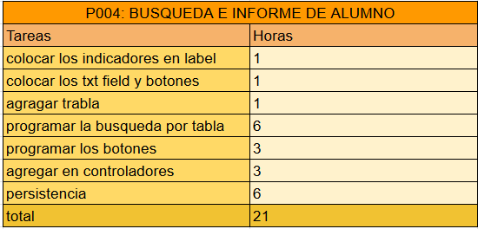

**Tiempo del recurso humano**

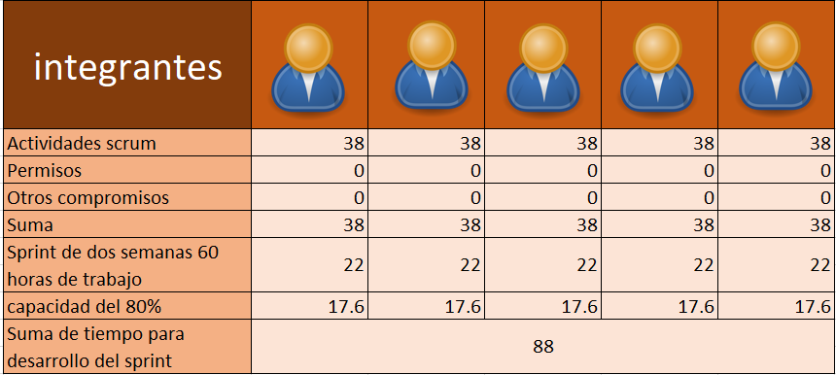

**Implementación del programa:**

Primeramente, se diseñó la interfaz visual en Scene Builder donde veremos las siguientes ventanas:

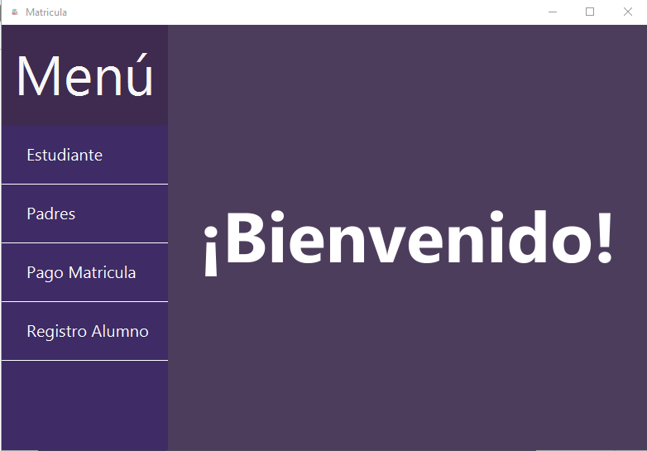

Tenemos 3 opciones, Estudiante, Padres y Pago Matrícula. En el caso de que sea un alumno nuevo y necesite pagar su matrícula, primero necesita llenar los campos correspondientes donde se pide la información del alumno y de sus papás. Una vez se haya llenado lo requerido se puede completar el campo de Pago Matrícula.

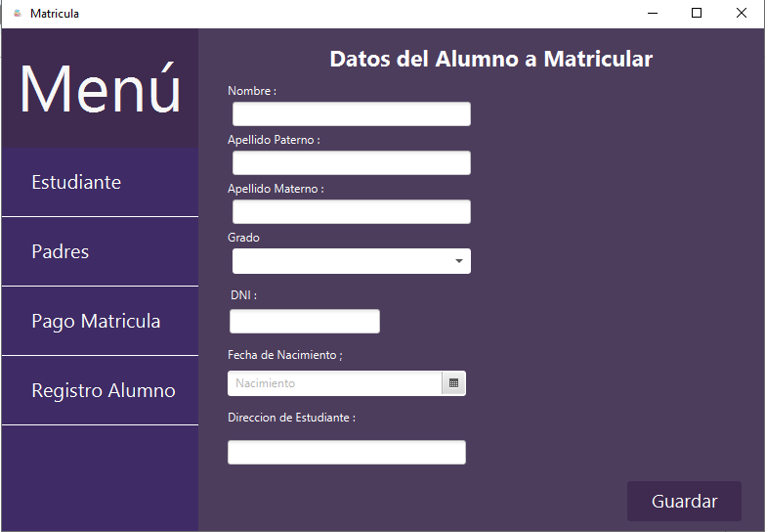

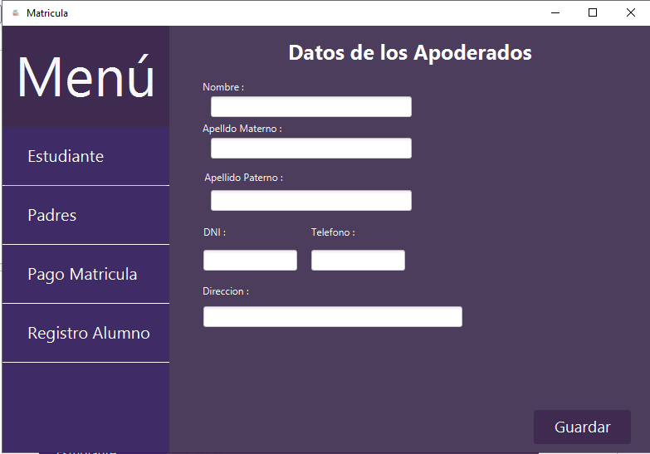

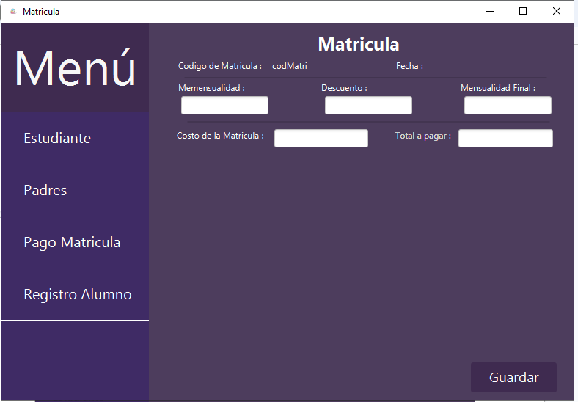

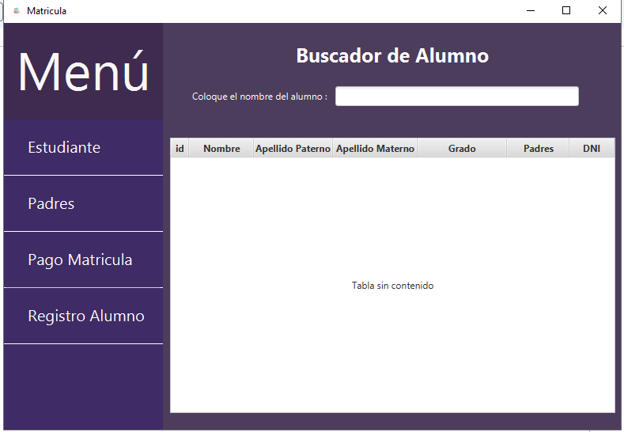

**Conclusión:**

En conclusión, un programa de pago de matrículas de alumnos mejora la experiencia de los usuarios, agiliza los procesos administrativos y brinda una mayor transparencia y eficiencia en la gestión financiera. Al optimizar y simplificar el proceso de pago de matrículas, permite que tanto padres como estudiantes se enfoquen en sus actividades académicas, mientras que el personal administrativo puede dedicar más tiempo a tareas estratégicas y de valor agregado.